البرنامج التعليمي لـ wik.is

يتضمن هذا المستند خطوات واقتراحات لإعداد موقع الإنترنت المفتوح ويكي لبرنامج إنتل® للتعليم دورة الأساسيات للتدريب أو للفصل الدراسي الشخصي الخاص بك. وتنطبق هذه الإرشادات على موقع MindTouch* wik.is (www.wik.is) سيكون الإعداد متشابهة في مواقع الإنترنت المفتوح ويكي الأخرى، ولكن سوف تتنوع السمات والإرشادات المحددة.
وبالنسبة إلى الأسئلة الأخرى، قم بزيارة الأسئلة الشائعة في wik.is http://help.wik.is/FAQ
التسجيل لموقع الإنترنت المفتوح ويكي

- احصل على عناوين بريد إلكتروني لطلابك أو للمشاركين في البرنامج التدريبي.
- انتقل إلى: www.wik.is
- انقر فوق الزر لـ بدء wik.is.
- أدخل اسم الموقع الذي تريده للبرنامج التدريبي أو للفصل الدراسي الخاص بك.
ملاحظة: اجعل اسم الموقع جديد بالنسبة لك أو لمدرستك أو لفصلك الدراسي بما أنه أصبح جزءًا من URL.
- أدخل عنوان بريدك الإلكتروني.
:الخطوة الرابعة:أدخل اسمًا لموقع الإنترنت المفتوح ويكي الخاص بك (يوجد نموذج على ذلك).
الخطوة الخامسة: أدخل عنوان بريدك الإلكتروني.
لاحظ اسم المستخدم الخاص بك كمسؤول عن موقع الإنترنت المفتوح ويكي.سوف يتم إرسال كلمة المرور لك من خلال البريد الإلكتروني.
الخطوة السادسة: انقر فوق خانة الاختيار.
الخطوة السابعة: انقر فوق الزر تسجيل.
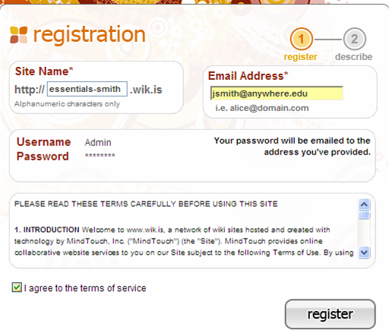
- انقر فوق خانة الاختيار لتشير إلى موافقتك على البنود.
- انقر فوق تسجيل.
- قم بتفقد البريد الإلكتروني الخاص بك للحصول على معلومات تسجيل الدخول.
- انقر فوق الارتباط الموجود داخل رسالة البريد الإلكتروني لتنشيط موقع الإنترنت المفتوح ويكي الخاص بك.
- انقر فوق الانتقال إلى موقع الإنترنت المفتوح ويكي.
- قم بتسجيل الدخول إلى موقع الإنترنت المفتوح ويكي الخاص بك باستخدام كلمة المرور الموجودة في البريد الإلكتروني.
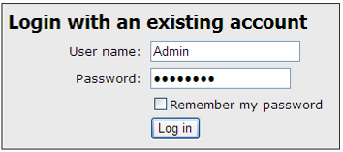
تغيير كلمة المرور الخاصة بك
- لتغيير كلمة المرور الخاصة بك، انقر فوق القائمة أدوات، ثم انقر فوق تفضيلاتي.
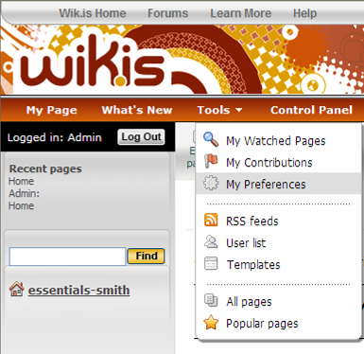
الخطوة الأولى: انقر فوق تفضيلاتي.
- انقر فوق كلمة المرور الخاصة بي وقم بإدخال كلمة المرور القديمة الخاصة بك وكلمة المرور الجديدة مرتين.
- انقر فوق تطبيق التفضيلات.

تحرير الصفحة الرئيسية لموقع الإنترنت المفتوح ويكي الخاص بك
تتمثل المهمة الأولى الخاصة بك بعد إعداد موقع الإنترنت المفتوح ويكي الخاص بك في تحرير الصفحة الرئيسية لموقع الإنترنت المفتوح ويكي الخاص بك واستبدال النص الافتراضي بالنص الخاص بك. ومن خلال عرض النص الخاص بك يتم طمأنة المستخدمين مرة أخرى أنهم في المكان الصحيح بالإضافة إلى إعطاء المستخدمين التوجيهات الخاصة باستخدام موقع الإنترنت المفتوح ويكي.
- انقر فوق الارتباط الموجود في الصفحة الرئيسية في موقع الإنترنت المفتوح ويكي الخاص بك في جزء التنقل الأيمن.
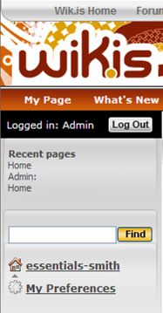
الخطوة الأولى:انقر فوق اسم موقع الإنترنت المفتوح ويكي الخاص بك للانتقال إلى الصفحة الرئيسية الخاصة بك.
ملاحظة:سوف يختلف اسم موقع الإنترنت المفتوح ويكي الخاص بك من ذلك المسرد هنا.
الخطوة الثانية:انقر فوق تحرير صفحة.
- انقر فوق تحرير صفحة.
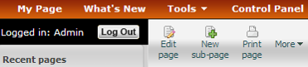
- انقر في أي مكان فوق مربع نص العنصر النائب لتحديده.
- اضغط على مفتاح "حذف" في لوحة المفاتيح الخاصة بك لحذف النص.
- اكتب رسالة ترحيب للبرنامج التدريبي أو للفصل الدراسي الخاص بك. إذا كان الأمر متعلق بدورة الأساسيات للتدريب الخاصة بك، قم بنسخ ولصق النص المتاح من مستند "إعداد موقع إنترنت مفتوح ويكي للبرنامج التدريبي الخاص بك" الموجود في مصادر جماعة التدريب > التحضير للبرنامج التدريبي.
ملاحظة: لا يمكن تحرير العنوان الموجود في الصفحة الرئيسية لموقع الإنترنت المفتوح ويكي لأنه مرتبط بـ URL الخاص بموقع الإنترنت المفتوح ويكي الخاص بك.
- يمكنك استخدام مربع قائمة النمط لتغيير نمط النص. حدد النص الذي تريد تغييره وحدد النمط في مربع القائمة.
الخطوة السابعة:انقر فوق الزر حفظ وإنهاء أول مرة تقوم فيها بالحفظ.الخطوة السادسة:حدد نمطًا في مربع قائمة النمط لتغيير نمط الخط.
لاحظ الزر حفظ بدون إنهاء.
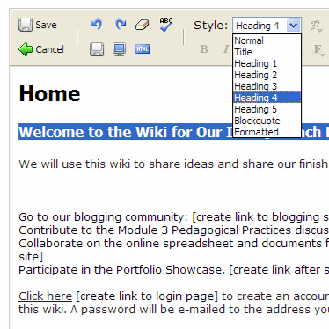
- انقر فوق الزر حفظ وإنهاء في أعلى اليمين. يعمل هذا الزر على غلق وضع التحرير، ولكن يجب استخدامه في أول مرة تقوم فيها بحفظ صفحة.
ملاحظة: يمكنك النقر فوق الزر حفظ بدون إنهاء الموجود في الصف الثاني في شريط الأدوات في المستقبل عندما تريد حفظ عملك مع متابعة العمل في نفس الصفحة الخاصة بك.
- انقر فوق الزر تحرير صفحة للعودة إلى وضع التحرير ومتابعة العمل في رسالة الترحيب الخاصة بك.
- استخدم الزر حفظ بدون إنهاء باستمرار أثناء عملك بحيث لا تخسر العمل في حالة فشل الاتصال بالإنترنت.
- انقر فوق الزر حفظ وإنهاء أعلى اليمين للحفظ والإنهاء حين تنتهي.

إنشاء صفحات فرعية
- انقر فوق صفحة فرعية جديدة.
الخطوة الأولى: انقر فوق صفحة فرعية جديدة.
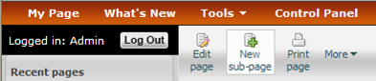
- حدد لتمييز نص عنوان الصفحة ثم اكتب النص الخاص بك.
ملاحظة: سوف يصبح عنوان الصفحة جزءًا من URL الخاص بموقع الإنترنت المفتوح ويكي الخاص بهذه الصفحة، ولذلك اجعل العنوان قصير.
- انقر فوق الزر حفظ وإنهاء أعلى اليمين للحفظ والإنهاء.
- انقر فوق الزر تحرير صفحة للعودة إلى وضع التحرير. قم بحذف نص العنصر النائب وإنشاء نص للصفحة الفرعية. إذا كان موقع الإنترنت المفتوح ويكي متعلق بدورة الأساسيات للتدريب الخاصة بك، قم بنسخ ولصق النص المتاح من مستند "إعداد موقع إنترنت مفتوح ويكي للبرنامج التدريبي الخاص بك" الموجود في مصادر جماعة التدريب > التحضير للبرنامج التدريبي للصفحات الفرعية المناسبة، مثل التطبيقات التربوية في الوحدة الثانية.
- قم بتنسيق النص وقتما تشاء. على سبيل المثال، قم بإضافة حرف أسود طباعي أو رموز نقطية أو لون.
- إذا كان تنسيق النص الذي تم لصقه مختلف عما تريده، استخدم الزر مسح التنسيق للتخلص من رمز التنسيق الذي يؤدي إلى نتائج غير مرغوب فيها.
- استخدم الزر حفظ بدون إنهاء باستمرار أثناء عملك بحيث لا تخسر العمل في حالة فشل الاتصال بالإنترنت.
- انقر فوق الزر حفظ وإنهاء أعلى اليمين للحفظ والإنهاء حين تنتهي.

إنشاء ارتباطات تشعبية لموقع ويب
- لإنشاء ارتباط لموقع ويب آخر، حدد النص الذي تريد إضافة ارتباط تشعبي له.
- انقر فوق الزر إدراج/ تعديل ارتباط (رمز L الذي تحته خط أزرق) من شريط الأدوات.

- الصق URL أو اكتبه في مربع الارتباط.
الخطوة الثانية: انقر فوق الزر إدراج/ تعديل ارتباط.

الخطوة الثالثة: اكتب URL أو الصقه.

الخطوة الرابعة: انقر فوق عمل ارتباط.
- انقر فوق الزر عمل ارتباط.
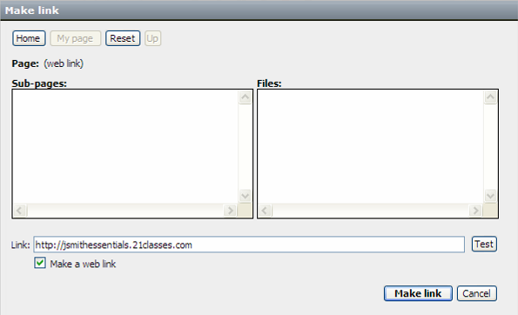
إنشاء ارتباطات تشعبية في صفحة الإنترنت المفتوح ويكي الخاص بك
بالرغم من وجود جزء التنقل الأيمن بشكل شبه دائم، قد تحتاج إلى تقديم ارتباطات إلى صفحات الإنترنت المفتوح ويكي الداخلية في نص الصفحة الرئيسية بحيث يمكنك تقديم سياق. استخدم الإرشادات التالية لإنشاء ارتباط لصفحة في موقع الإنترنت المفتوح ويكي الخاص بك.
- حدد النص الذي تريد إضافة ارتباط تشعبي له.
- انقر فوق الزر إدراج/ تعديل ارتباط (رمز L الذي تحته خط أزرق) من شريط الأدوات.
- حدد الصفحة الفرعية المرغوب فيها المسردة في المربع. سوف يتم إدراج المعلومات المتعلقة بالارتباط تلقائيًا في مربع النص ارتباط.
- انقر فوق عمل ارتباط.
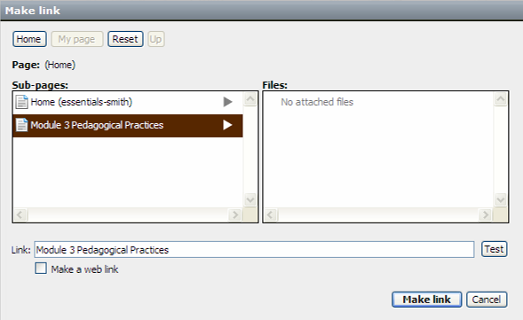

الخطوة الثالثة: حدد الصفحة الفرعية المقصودة.

الخطوة الرابعة: انقر فوق عمل ارتباط.
- في الصفحة الرئيسية الخاصة بموقع الإنترنت المفتوح ويكي، قد ترغب في إنشاء ارتباط لصفحة تسجيل الدخول حيث يتمكن المشاركون أو الطلاب من تسجيل الدخول أو من التسجيل لاستخدام الموقع. لإجراء ذلك:
  - انقر فوق تسجيل الخروج للانتقال إلى صفحة تسجيل الدخول.
  - قم بنسخ URL الخاص بصفحة تسجيل الدخول. سوف يكون ذلك فريدًا على موقع الإنترنت المفتوح ويكي الخاص بك.
  - قم بتسجيل الدخول على موقع الإنترنت المفتوح ويكي الخاص بك كمسؤول.
  - قم بتحرير الصفحة الرئيسية وإنشاء ارتباط لصفحة تسجيل الدخول.

إرفاق ملف أو صورة
قبل أن تتمكن من إنشاء ارتباط لملف أو إدراج صورة في نص الصفحة الخاصة بك، يجب عليك إرفاق- الملف أو تحميله. سوف تظهر كل الملفات التي يتم تحميلها على صفحة معينة في أسفل الصفحة، وبالتالي، قد لا تحتاج إلى تقديم ارتباط داخلي للملف، إلا إذا رغبت في تقديم سياق أو إرشادات إضافية. لإرفاق ملف أو صورة:
- انتقل إلى صفحة الإنترنت المفتوح ويكي الخاصة بك حيث تريد أن يظهر الملف أو الصورة.
ملاحظة: لا يمكن أن تكون في وضع التحرير عند إرفاق ملف.
- يمكنك إرفاق ملف من خلال أية طريقة من الطريقتين التاليتين:
  - من القائمة المزيد، حدد إرفاق ملف أو صورة
  - انقر فوق ارتباط إرفاق ملف أو صورة في أسفل أية صفحة من صفحات الإنترنت المفتوح ويكي الخاصة بك
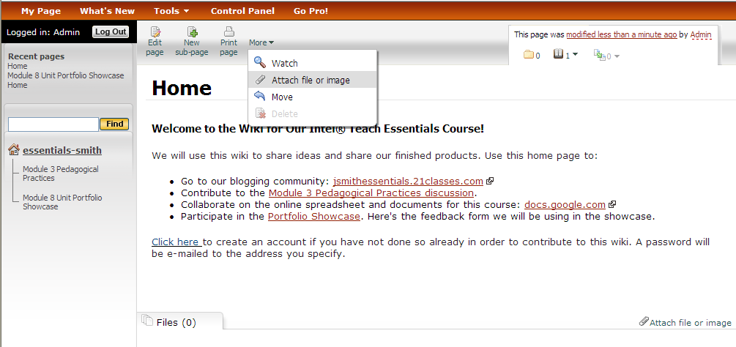
الخطوة الثانية: حدد أي طريقة لتحميل الملف
- انقر فوق استعراض، وحدد الملف الموجود على جهاز الكمبيوتر الخاص بك، ثم انقر فوق فتح.
- اكتب وصف الملف، إذا اقتضت الضرورة.
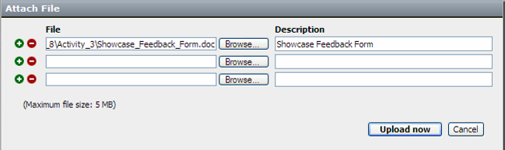
الخطوة الرابعة: اكتب وصفًا لملفك.

الخطوة الخامسة: انقر فوق تحميل الآن.
- انقر فوق تحميل الآن. بعد تحميل الملف، سوف يتم سرده في أسفل صفحة الإنترنت المفتوح ويكي.
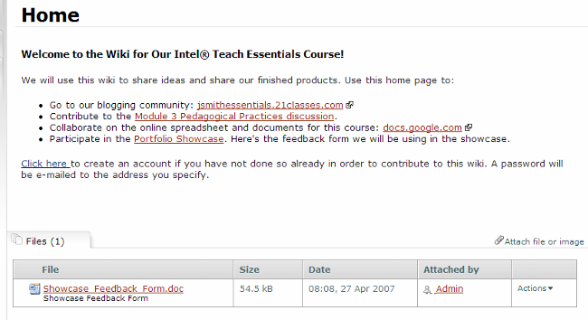
تظهر الملفات التي تم تحميلها أسفل الصفحة
- إذا رغبت في ذلك، يمكنك إنشاء ارتباط للملف الذي تم تحميله. لإجراء ذلك:
- انقر فوق الزر تحرير صفحة.
- حدد النص الذي تريد إضافة ارتباط تشعبي له.
- انقر فوق الزر إدراج/ تعديل ارتباط (رمز L الذي تحته خط أزرق) من شريط الأدوات.
- حدد ملفًا من الجانب الأيسر. سوف يتم إنشاء الارتباط بشكل تلقائي.
- انقر فوق عمل ارتباط.
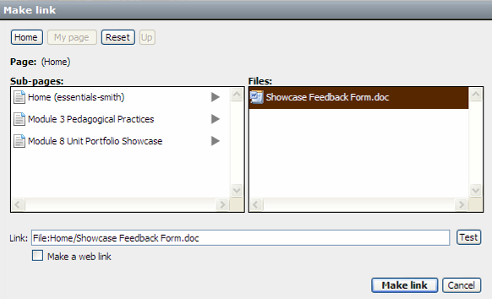
الخطوة 6 د: حدد ملفًا

الخطوة 6 هـ: انقر فوق عمل ارتباط.
إدراج صورة
قبل أن تتمكن من إدراج صورة في موقع الإنترنت المفتوح ويكي الخاص بك، يجب عليك إرفاق الملف- أو تحميله- على موقع الإنترنت المفتوح الخاص بك ويكي. (ارجع إلى القسم السابق، "إرفاق ملف أو صورة".) بعد تحميل ملف الصورة، يمكنك إدراج الصورة في صفحة الإنترنت المفتوح ويكي.
- انقر فوق الزر تحرير صفحة للصفحة التي تريد إدراج الصورة فيها.
- ضع المؤشر في الموقع الذي تريد أن تظهر فيه الصورة في الصفحة.
- انقر فوق الزر إدراج صورة.
- حدد اسم الصورة المرغوب فيها في لوحة الملفات الوسطى. (سوف يتم سرد كل الصور التي تم تحميلها). عند النقر فوق الصورة، تظهر المعاينة في منطقة المعاينة.
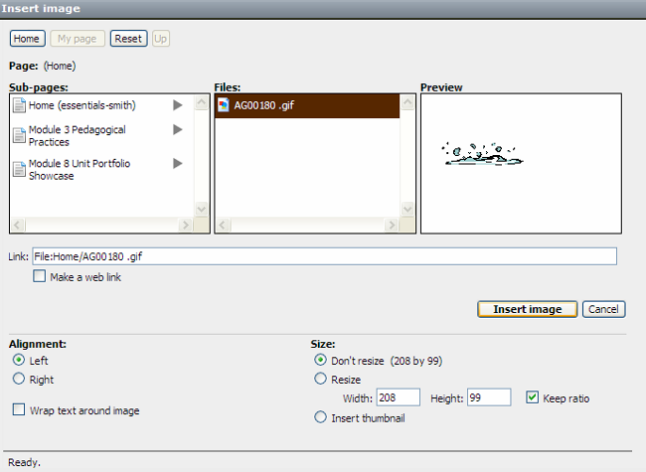
- قم بإجراء أية تعديلات إضافية تتعلق بكيفية ظهور الصورة في الصفحة. على سبيل المثال، تستطيع القيام بالآتي:
- تغيير حجم الصورة أو تحجميها تلقائيًا لإنشاء صورة مصغرة (صورة بحجم طابع البريد- بحجم إصبع الإبهام)
- قم بتغيير درجة محاذاة الصورة
- تحكم في كيفية تتابع النص- أو طريقة التفافته- حول الصورة
- انقر فوق إدراج صورة.

إضافة مستخدمين إلى موقع الإنترنت المفتوح ويكي
قد يكون من الأسهل للمستخدمين إذا قمت بإنشاء حساب لتسجيل الدخول لهم مباشرةً. يمكنك إنشاء اسم مستخدم قياسي للمستخدمين، مثل ذلك الذي تم تكوينه باستخدام الحرف الأول واسم العائلة. عند إضافة مستخدم، يقوم نظام wik.is تلقائيًا بإنشاء كلمة مرور عشوائية ويقوم بإرسالها عبر البريد الإلكتروني إلى المستخدم. وسوف يتم إخطارك في حالة عدم وجود بريد إلكتروني أو في حالة رفض خادم البريد الإلكتروني للبريد الإلكتروني المرسل من wik.is (في بعض الحالات، قد يتم تصنيف البريد الإلكتروني المرسل من wik.is على أنه بريد عشوائي). سوف يتضمن هذا الإخطار على نسخة من البريد الإلكتروني الذي تم إرساله، والذي يحتوي على اسم تسجيل الدخول وكلمة المرور. في هذه الحالات، قد تحتاج إلى تقديم المعلومات الخاصة بتسجيل الدخول بشكل مباشر إلى المستخدمين. في حالة إضافة الطلاب كمستخدمين، قد ترغب في إنشاء عناوين بريد إلكتروني عمدًا والتي لا توجد من أجل تلقي كلمة المرور بشكل مباشر. لإضافة مستخدمين:
{0>Change how the image Resize the image.<}100{>قم بتغيير الكيفية التي ستظهر بها الصورة قم بتغيير حجم الصورة.<0}
{0>will appear on the page.<}100{>على الصفحة.<0}
- انقر فوق لوحة التحكم.
- انقر فوق إدارة المستخدم.
- إذا كان موقع الإنترنت المفتوح ويكي خاص بالمرحلة الابتدائية حتى المرحلة الثانوية، قد ترغب في إلغاء تحديد المربع الموجود ضمن إعدادات إنشاء حساب، والذي سوف يمنع الأشخاص من إنشاء حسابات لأنفسهم من خلال صفحة تسجيل الدخول. إذا كان موقع الإنترنت المفتوح ويكي خاص بدورة الأساسيات للتدريب، فقد تكون عملية الاحتفاظ بالإعدادات الافتراضية مفيدة.
- من أجل إضافة مستخدمين جدد بشكل سريع، انقر فوق ارتباط النقر هنا عدة مرات لإضافة صف آخر على النموذج. سوف يعمل ذلك على تقديم مربعات إدخال متعددة وبالتالي ستتمكن من إرسال المستخدمين الجدد في دفعات.
- قم بإضافة أسماء المستخدمين باستخدام التنسيق القياسي لتسجيل الدخول، مثل الحرف الأول واسم العائلة.
- قم بإضافة عناوين بريد إلكتروني متوافقة.
- قد ترغب في إضافة الاسم الكامل لكل مستخدم أو الاسم الأول في مربع الاسم الحقيقي للمساعدة على تعريف المستخدمين. هذا الحقل اختياري.
الخطوة الأولي والثانية:انقر فوق لوحة التحكم, ثم انقر فوق إدارة المستخدم
الخطوة الرابعة: انقر فوق النقر هنا لإضافة عدة صفوف على النموذج.

الخطوة التاسعة: بعد إدخال المعلومات الخاصة بالمستخدم، انقر فوق إضافة مستخدم.
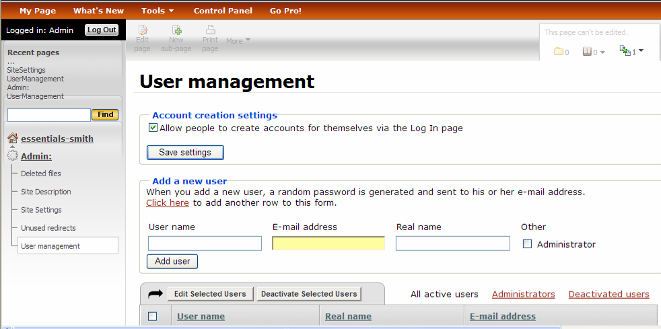
- إذا كان لديك مدرب مساعد أو فريق من المدرسين الذين سوف يساعدون في إدارة موقع الإنترنت المفتوح ويكي، قد ترغب في النقر فوق مربع المسؤول عند إضافتهم إلى الموقع لمنحهم كافة حقوق الإدارة.
- انقر فوق إضافة مستخدم.

